Захарова: "Россия проявляет себя как держава"
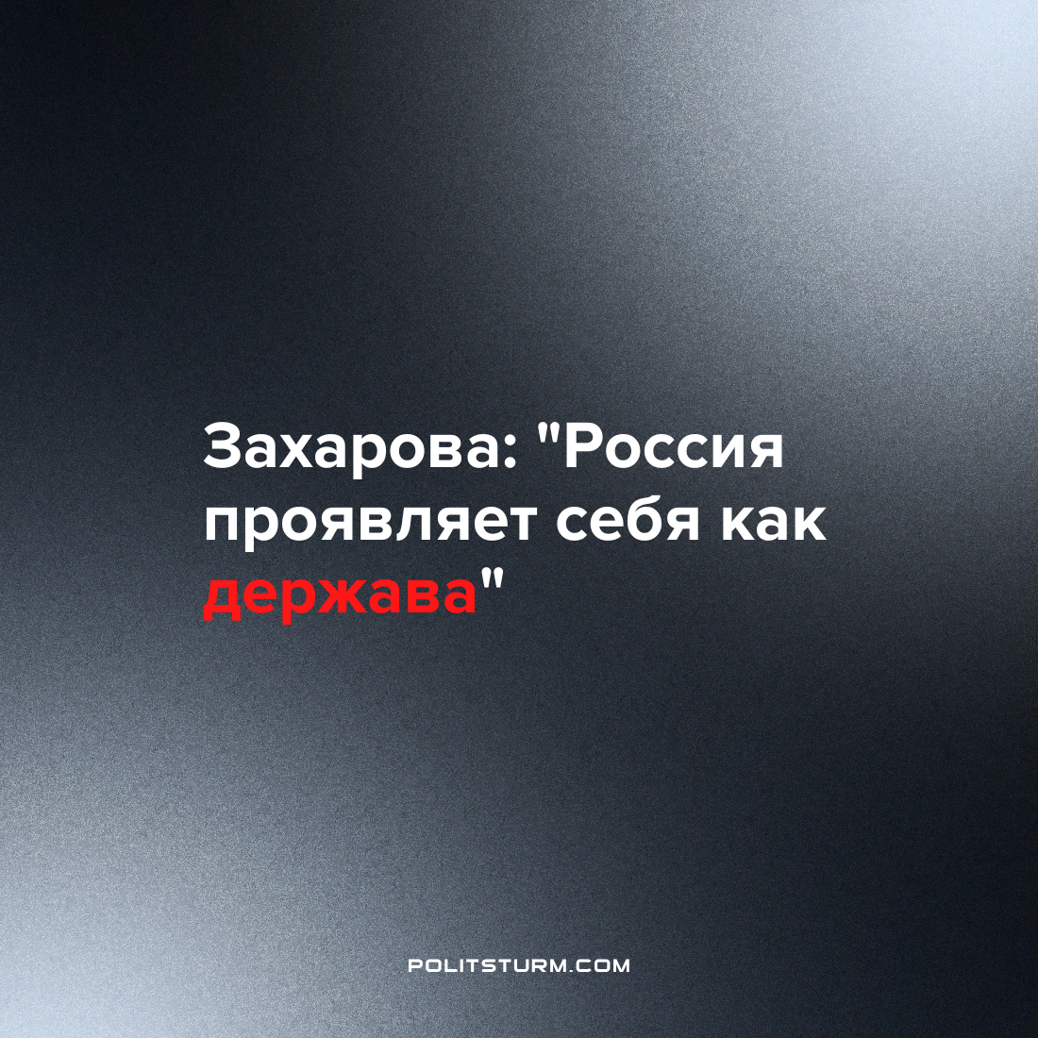

Оригинальная статья
2022-06-14
1 мин. на чтение

«Сегодня этот праздник звучит по-особенному. Мы в очередной раз скидываем с себя иго, мы в очередной раз проявляем себя как держава, страна и народ» — высказалась представитель МИД РФ Мария Захарова в контексте празднования Дня России.
Российский правящий класс бравирует милитаризмом, выходящим далеко за рамки обороны. Не в развитии производства и науки, не в подъёме культуры и качества жизни, а именно в военном столкновении Россия себя проявила как “держава”, разумеется, представляя этот конфликт как вынужденный.
Действительно, всякое государство в империалистическом окружении неизбежно оказывается втянуто в войны, а без борьбы не бывает освобождения. Но одно дело — гордиться боевыми подвигами и победами, а совсем другое — прославлять саму войну. Порой люди вынуждены браться за оружие, но это всегда трагедия, а не повод для гордости. Напомним лишь, что более ста лет назад молодая Советская власть проявила себя прекратив войну, а не развязав её.
Источник: РИА новости — «Россия в очередной раз проявляет себя как держава, заявила Захарова» от 12 июня 2022 г.

Оригинальная статья

